**ΜΟΡΦΕΣ ΕΝΕΡΓΕΙΑΣ**

ΠΡΑΓΜΑΤΑ ΠΟΥ ΠΡΕΠΕΙ ΝΑ ΘΥΜΑΜΑΙ:

**Ένα σώμα έχει ενέργεια όταν μπορεί να προκαλέσει στον εαυτό του ή στο περιβάλλον μια μεταβολή**.

ΧΑΡΑΚΤΗΡΙΣΤΙΚΑ ΤΗΣ ΕΝΕΡΓΕΙΑΣ

α) ούτε δημιουργείται, ούτε χάνεται

β) έχει διάφορες μορφές

γ) μπορεί να μετατραπεί από μια μορφή σε μια άλλη

δ) μεταφέρεται από ένα σώμα σε ένα άλλο

ε) αποθηκεύεται

ΜΟΡΦΕΣ ΕΝΕΡΓΕΙΑΣ

**κινητική, δυναμική, ηλεκτρική, χημική, πυρηνική, θερμική ή θερμότητα, φωτεινή , ηχητική**.

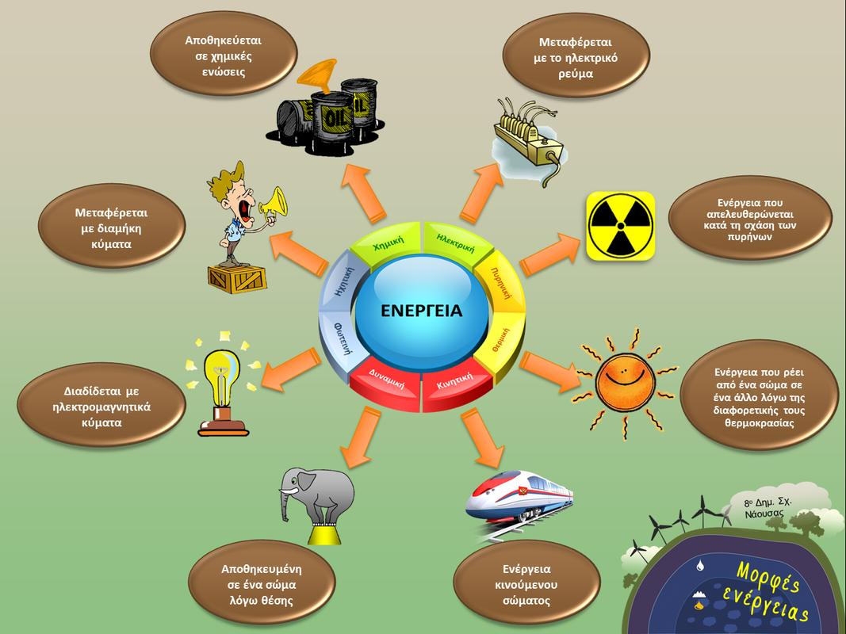

Χημική είναι η ενέργεια που είναι αποθηκευμένη στα τρόφιμα, και στα καύσιμα (ξύλα, πετρέλαιο, φυσικό αέριο). Η χημική ενέργεια απελευθερώνεται με την καύση που είναι μια χημική αντίδραση. Η ενέργεια που απελευθερώνεται κατά την καύση δεν χάνεται αλλά μετατρέπεται σε άλλες μορφές.

Ηλεκτρική είναι η ενέργεια που μεταφέρεται από το ηλεκτρικό ρεύμα. Μέσω των ηλεκτρικών κυκλωμάτων η ηλεκτρική ενέργεια μεταφέρεται από τις ηλεκτρικές πηγές σε διάφορες συσκευές που την μετατρέπουν σε άλλες μορφές.

Πυρηνική ονομάζεται η ενέργεια που είναι αποθηκευμένη στον πυρήνα των ατόμων. Για να απελευθερωθεί πρέπει να μεταβληθεί ο πυρήνας των ραδιενεργών στοιχείων (ουράνιο, πολώνιο, πλουτώνιο κ.ά). Η μεταβολή αυτή μπορεί να είναι είτε σχάση (διάσπαση) πυρήνων είτε σύντηξη (συνένωση) πυρήνων.

Θερμότητα ονομάζεται η ενέργεια που ρέει από ένα σώμα σε ένα άλλο, λόγω της διαφοράς θερμοκρασίας των δυο σωμάτων και πάντα από το θερμότερο στο ψυχρότερο. Σχεδόν σε κάθε μετατροπή μιας μορφής ενέργειας σε μια άλλη εμφανίζεται η θερμότητα.

Φωτεινή ενέργεια ονομάζεται η ενέργεια που που μεταφέρει το φως.

Ηχητική ενέργεια χαρακτηρίζεται εκείνη η ενέργεια που γίνεται αντιληπτή από το αισθητήριο όργανο της ακοής, το αφτί , ως αποτέλεσμα της κίνησης των μορίων του αέρα.

Κινητική ενέργεια είναι η ενέργεια που έχουν τα σώματα εξαιτίας της κίνησής τους. Για να έχει κινητική ενέργεια ένα σώμα Πρέπει να ΚΙΝΕΙΤΑΙ. Η κινητική ενέργεια αυξάνεται πολύ με την ταχύτητα. Ένα αυτοκίνητο δηλαδή που τρέχει με 100 χλμ./ώρα έχει τέσσερις φορές περισσότερη κινητική ενέργεια σε σχέση με ένα αυτοκίνητο που τρέχει με 50 χλμ./ώρα.

Δυναμική ονομάζεται η ενέργεια που έχει ένα σώμα ή εξαιτίας της θέσης του (ύψος που βρίσκεται), ή της κατάστασης (παραμόρφωσης) που βρίσκεται. Η δυναμική ενέργεια είναι συσσωρευμένη ενέργεια που περιμένει απλώς να απελευθερωθεί για να μετατραπεί σε άλλες μορφές ενέργειας.

**Η κινητική και η δυναμική είναι οι δύο βασικές μορφές ενέργειας .**

Θα μπορούσαμε όλες τις υπόλοιπες μορφές ενέργειας να τις κατατάξουμε σε μια από τις δύο αυτές μορφές.